**设计方案**

**订餐管理系统**

1. 基础数据维护

主界面主要分为三个功能：1登陆 2.注册(只能是普通用户) 3.退出

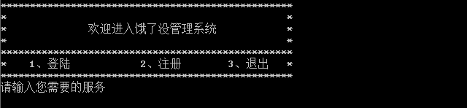

* 1. 登陆功能

实现登陆功能,即用户需要输入用户名及密码，验证是否成功，如果用户名错误会提示”用户名错误”,如果登陆成功，会根据返回值进入店家界面、普通用户界面

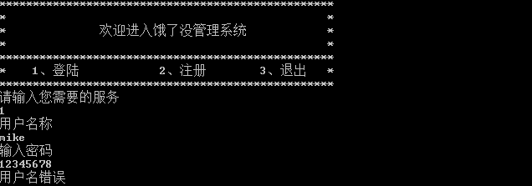

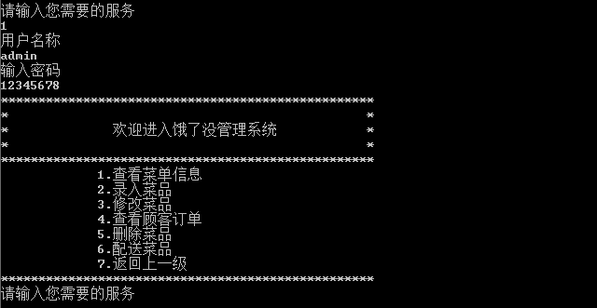

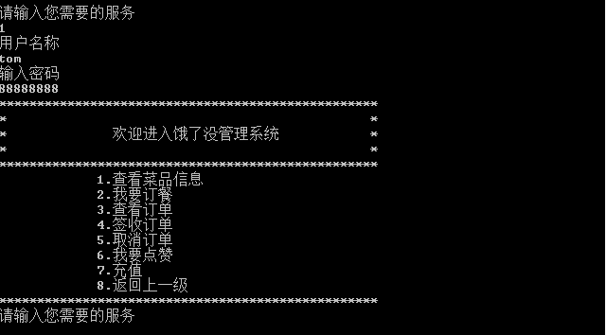

* 1. 用户注册

实现对用户的添加，即用户需要输入用户名字、密码、电话，用户名不能与已有用户名重复、密码必须是8-16位、电话号必须是11位，否则提示错误信息

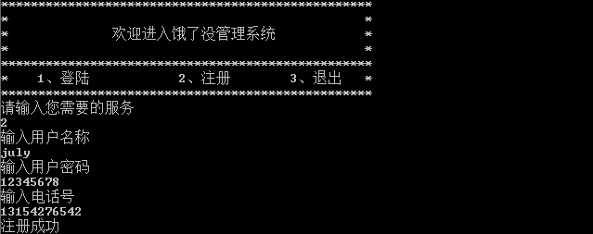

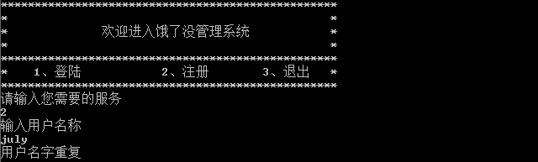

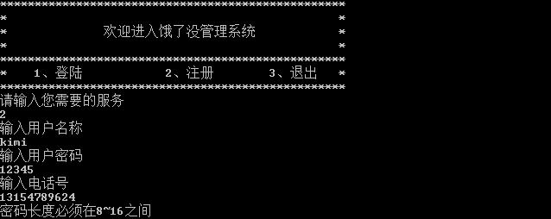

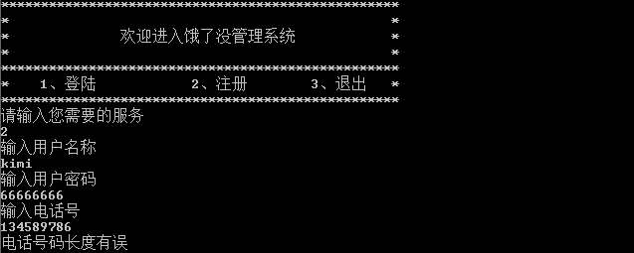

* 1. 退出系统

实现退出系统

1. 店家管理

店家登陆成功后：实现对菜品及订单的信息维护，查看菜品信息、录入菜品、修改菜品、查询顾客订单、删除菜品、配送菜品等功能

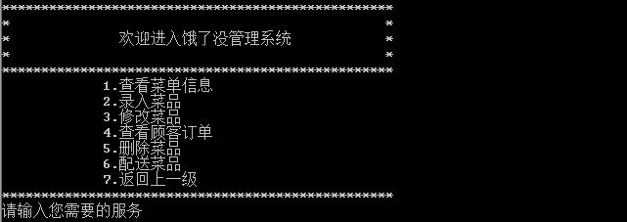

* 1. 查看菜单

显示当前店面所有的菜品信息

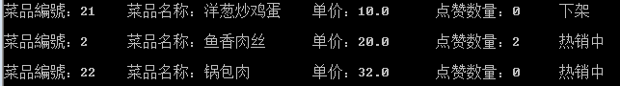

* 1. 录入菜品

实现对菜品的录入，即输入菜品名字、单价，菜品名字不能与已有菜品重复



* 1. 修改菜品

实现对当前所有菜品是否处理热销或是下架状态的修改

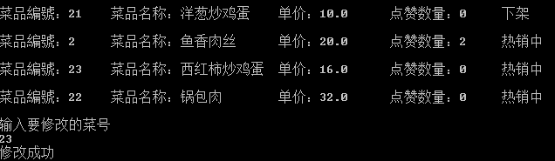

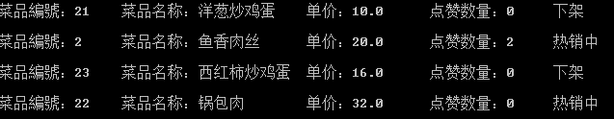

* 1. 查看订单

店家可以查看当前所有的订单信息



* 1. 删除菜品

实现对菜品删除,即店家需要输入菜品编号，编号正确方可删除

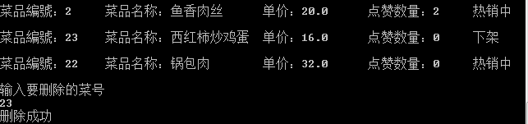



* 1. 配送菜品

实现配送用户已点的菜品，即显示待处理订单信息(订单未完成)，修改订单的状态





* 1. 返回上一级

实现返回上一级菜单即主菜单

1. 普通用户管理

实现普通用户对菜品及订单信息的维护，即查看菜品信息、订餐、查看订单（当前用户订单）、签收订单（已配送中）、取消订单（未配送）、点赞、充值。返回上一级等功能

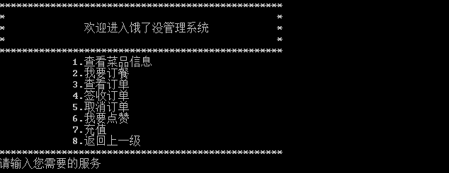

* 1. 查看菜品信息

显示当前店面所有的菜品信息



* 1. 订餐

实现订餐功能，即用户在热销菜品中选择要购买的菜品编号、数量、如果用户卡内余额大于菜品总价，则购买成功，否则购买失败。

* 1. 查看订单

实现查看自己的订单



* 1. 签收订单

实现订单签收功能，只能签收配送中的订单





* 1. 取消订单

实现订单取消功能，只能取消为配送的订单



* 1. 点赞

实现对菜品的点赞功能，每次只能点赞一次

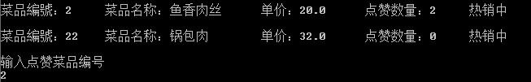



* 1. 充值

实现用户充值功能，但是只能输入20、50、100，否则充值失败





* 1. 返回上一级

返回上一级，即主菜单

1. 数据字典

用户表：

|  |  |  |  |  |
| --- | --- | --- | --- | --- |
| 字段名字 | 字段描述 | 数据类型 | 约束 | 备注 |
| u_no | 用户编号 | NUMBER(4) | 主键 | 通过序列产生 |
| u_name | 用户名字 | VARCHAR2 (30) | 唯一、不能为null |  |
| u_pwd | 用户密码 | VARCHAR2 (16) | 在8~16位 |  |
| u_tell | 用户电话 | NUMBER(11) | 11位 |  |
| u_money | 用户余额 | NUMBER(10,2) |  |  |
| u_role | 用户权限 | NUMBER (1) | 只能是0,1 | 0：管理员 1：普通用户 |

菜品表：

|  |  |  |  |  |
| --- | --- | --- | --- | --- |
| 字段名字 | 字段描述 | 数据类型 | 约束 | 备注 |
| g_no | 菜品编号 | NUMBER (4) | 主键 | 通过序列产生 |
| g_name | 菜品名字 | VARCHAR2 (30) | 唯一、不能为null |  |
| g_price | 菜品价格 | NUMBER(4,2) | 在1~100之间 |  |
| g_like_num | 点赞数 | NUMBER(6) |  |  |
| g_state | 菜品状态 | NUMBER(1) | 只能是0,1 | 0:热销中 1：下架 |

订单表：

|  |  |  |  |  |
| --- | --- | --- | --- | --- |
| 字段名字 | 字段描述 | 数据类型 | 约束 | 备注 |
| o_no | 订单编号 | NUMBER (4) | 主键 |  |
| u_no | 用户编号 | NUMBER (4) | 外键 |  |
| g_no | 菜品编号 | NUMBER (4) | 外键 |  |
| o_num | 菜品数量 | NUMBER (4) |  |  |
| o_time | 送餐时间 | VARCHAR2 (20) | 不能为null |  |
| o_address | 送餐地址 | VARCHAR2 (40) | 不能为null |  |
| o_statte | 订单状态 | NUMBER(1) | 只能是0,1,2 | 0：已接单 1：配送中 2：已完成 |

**主要的技术参数如下：**

|  |  |
| --- | --- |
| 编程语言 | Java |
| 数据库 | Oracle |
| 测试工具 | JUit |